Инструкция по подаче заявления на единовременную выплату из МСК

Этап 1. Подать заявление на единовременную выплату из МСК 25000 можно, предварительно зарегистрировавшись на портале Государственных услуг. После регистрации и подтверждения учетной записи заходим в личный кабинет на сайте Пенсионного фонда.

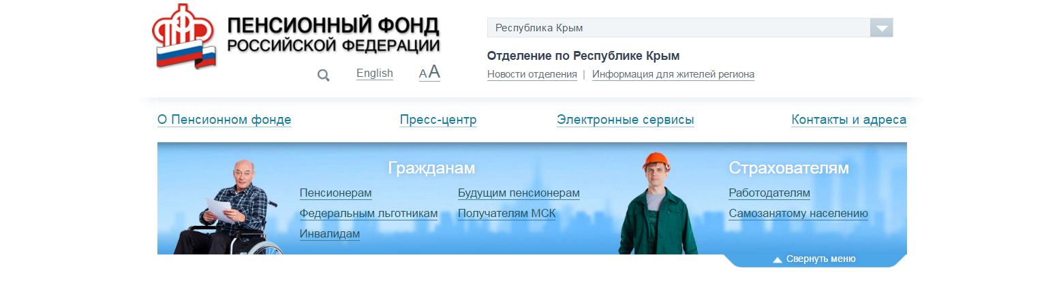

Этап 2. Войти в личный кабинет

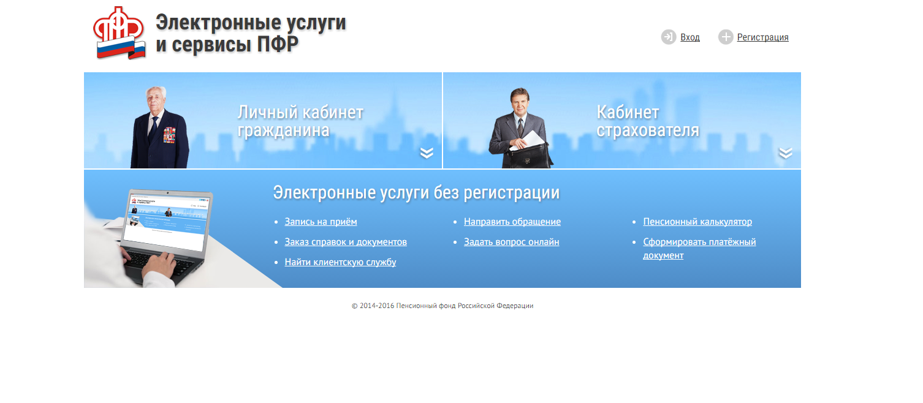

Этап. 3. Выбрать вид заявления «О единовременной выплате из средств МСК».
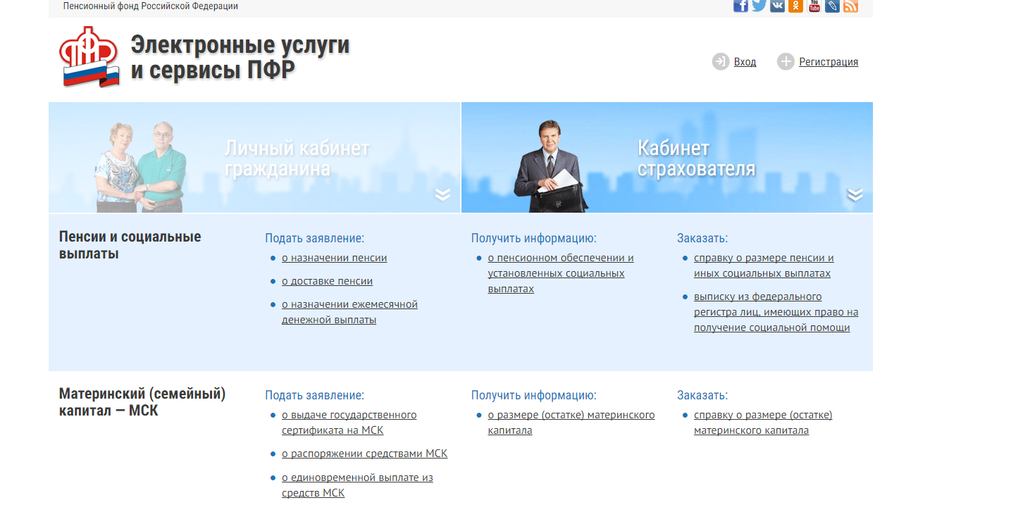

Этап.4. Авторизироваться.
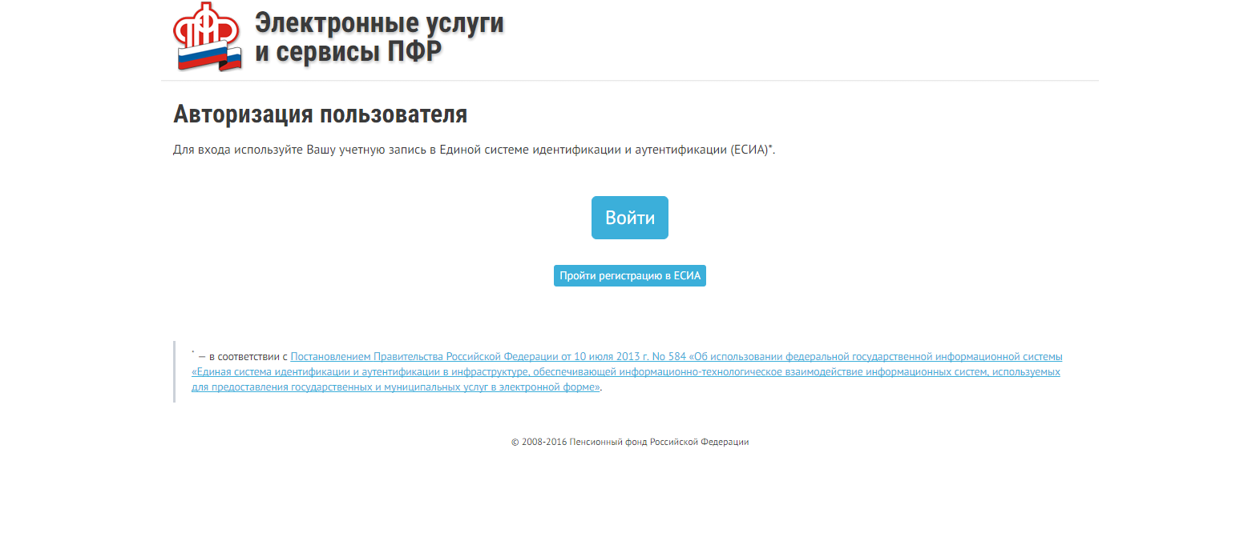

Этап. 5. Осуществить вход на портал Госуслуги.
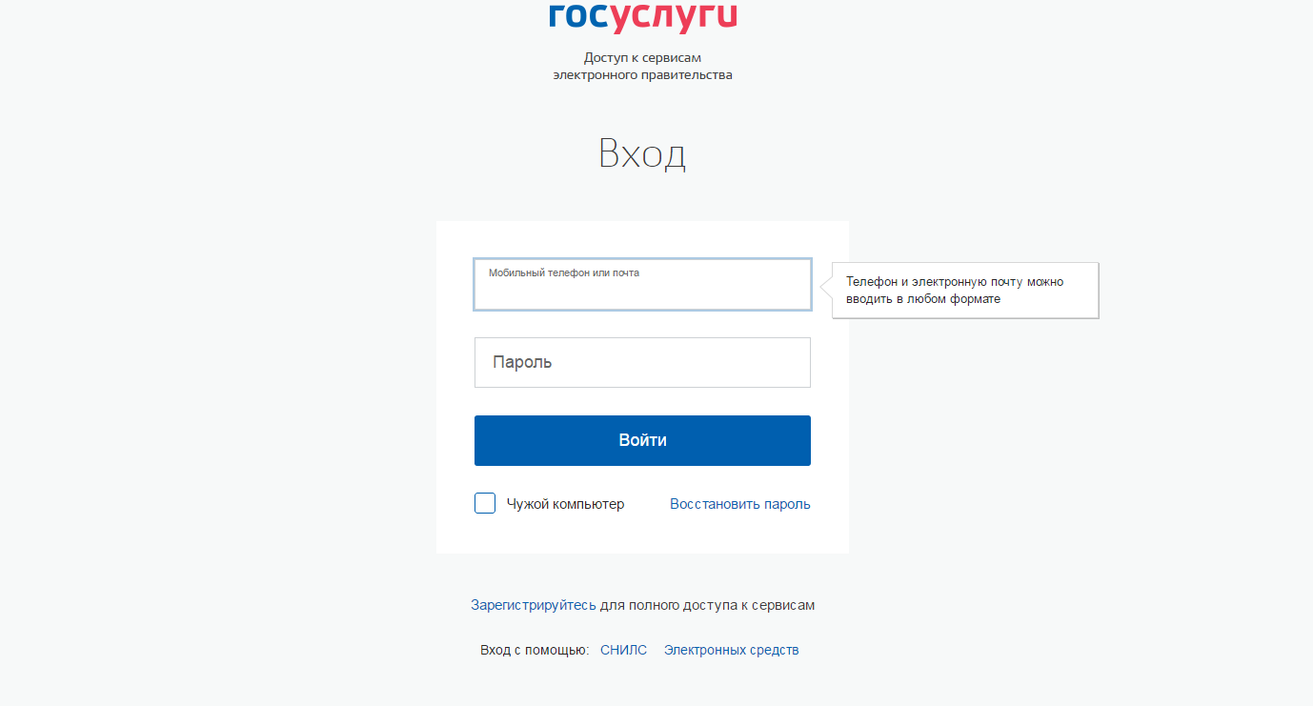

Этап. 6. Сверяем личные данные. При необходимости заполняем пропущенные поля.
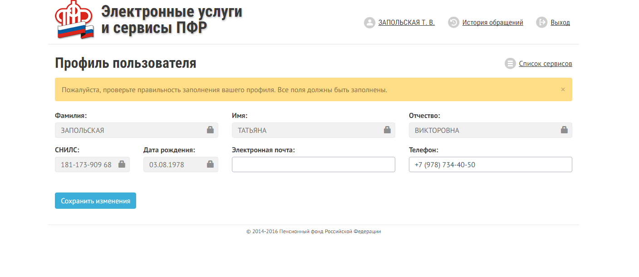

Этап.7. Заполняем все обязательные пункты, сверяем ВНИМАТЕЛЬНО все данные. Формируем заявление и отправляем.
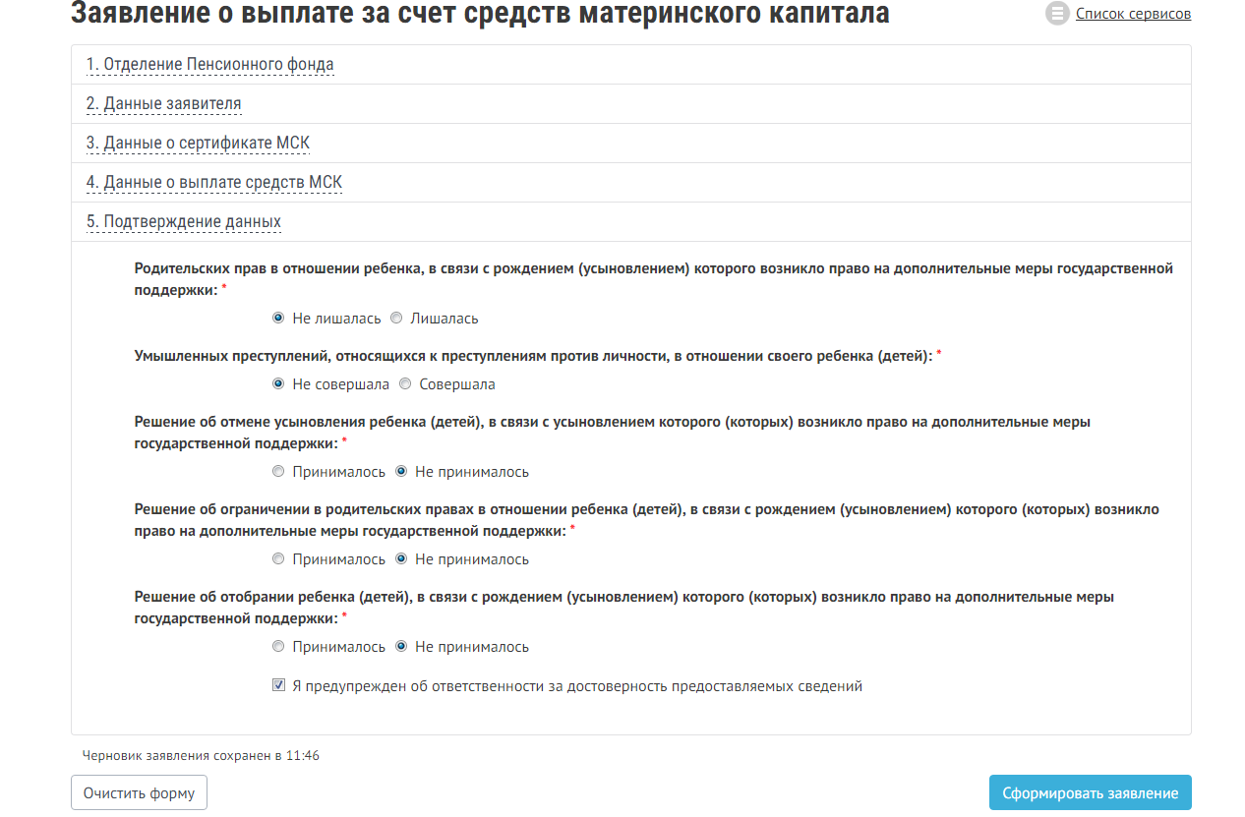

Этап.8. Сформировано заявление.

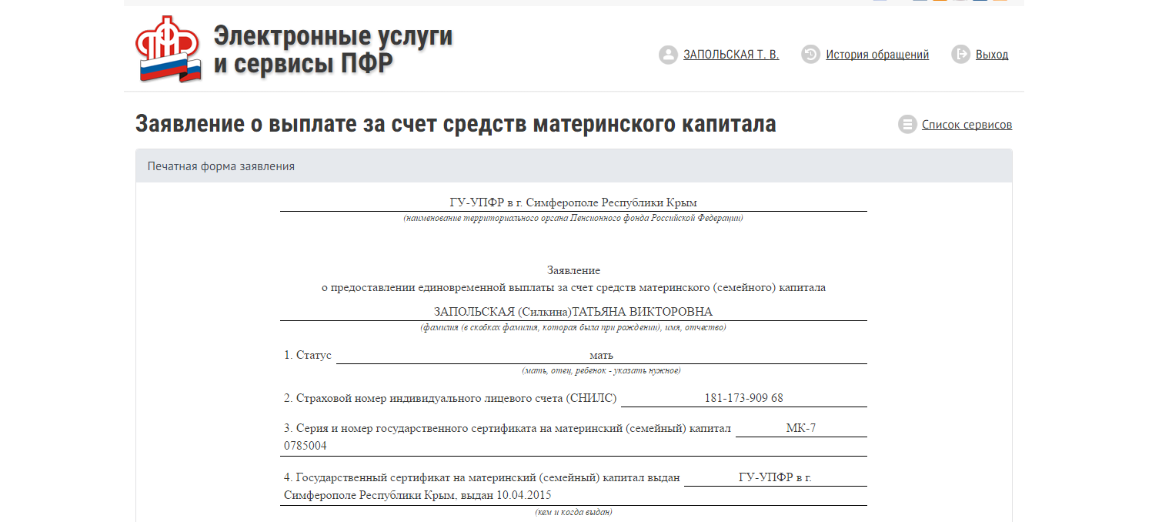

Этап.9 . Информация о направлении заявления в ПФР.
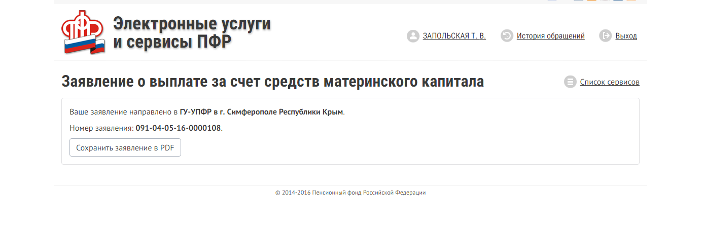

Этап. 10. Отслеживать этапы работы с заявлением можно в истории обращений.
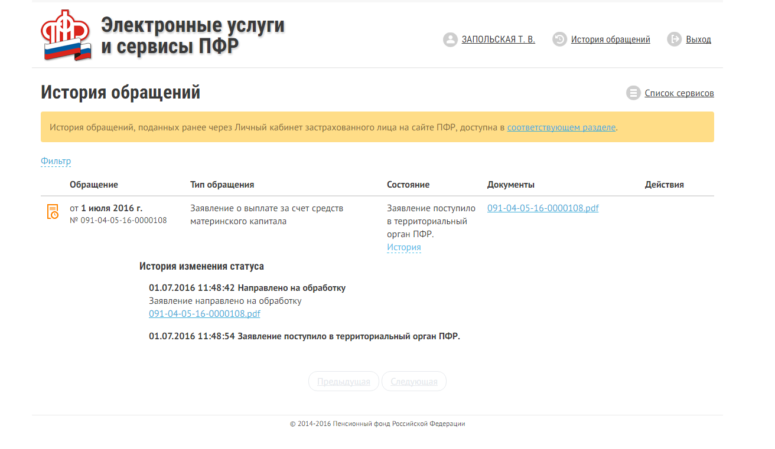

Желаем удачной подачи заявления!!!

